Papel da Tecnologia BIM na Gestão da Informação na Construção

Resumo
No presente artigo faz-se uma apresentação da tecnologia BIM (Building Information Model ou Modelo de Informação para a Construção) tendo em conta o seu papel de agente de integração de diferentes tipos de informação e de ferramentas que são utilizadas ao longo do ciclo de vida dos edifícios. É esta característica definidora dos BIM que os tornam essenciais para a automatização de diferentes tipos de tarefas do processo construtivo, em particular daquelas que envolvem a participação conjunta de diversos intervenientes.
É sublinhado o papel fundamental que os especialistas da construção têm a desempenhar no desenvolvimento e na aplicação desta tecnologia ainda jovem. Aponta-se ainda alguns obstáculos à disseminação do uso generalizado dos BIM e um conjunto de desafios que se colocam, em particular às instituições ligadas ao ensino, relacionados com as competências necessárias ao uso eficiente desta tecnologia.

Introdução: Da arte ao processo
Na construção civil, como em outras áreas produtivas, à medida que as exigências para o aumento de produtividade se tornam mais explícitas, maior é a tendência para estudar e optimizar os procedimentos de trabalho, resultando frequentemente no desenvolvimento de fluxos de trabalho com inputs e outputs bem definidos. Na prática, estas influências conduzem a um incentivo à padronização na construção – à parametrização na fase de projecto e à pré-fabricação e industrialização na fase de execução.
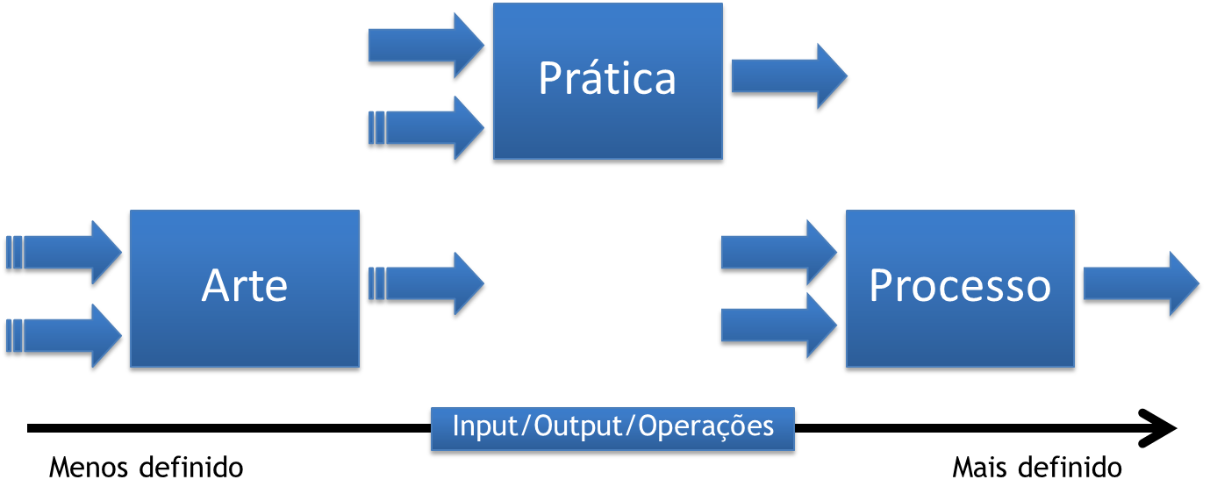
Fig. 1 - Arte, práticas e processos. Adaptado a partir de (Grieves 2006).
Segundo a Fig. 1, as actividades da construção podem ser classificadas em função da maior ou menor precisão com que é possível descrever à partida os respectivos dados e os seus resultados. A preparação de um estudo prévio por parte de um arquitecto, por exemplo, pode partir de elementos diversos do contexto local ou global, que são tidos em conta ao longo de um percurso em larga medida arbitrário que resulta na definição dos aspectos fundamentais do projecto. Do lado oposto deste espectro de actividades estará, por exemplo, a impressão de peças escritas do projecto de execução, cuja execução é um processo em larga medida mecânico.
A maior parte das tarefas a realizar ao longo do processo construtivo estarão numa posição intermédia nesta escala, isto é, são práticas de trabalho que se baseiam num misto de dados de diferentes tipos para atingir um resultado que será aferido segundo um conjunto de parâmetros objectivos e de avaliações subjectivas.
Disciplinas como a qualidade na construção têm contribuído para definir de forma mais rigorosa os dados e os resultados de actividades, isto é, para o esforço de transformar práticas em processos.
Em síntese, o processo construtivo é composto por actividades rigorosamente parametrizáveis e, necessária e desejavelmente, por outras que são desenvolvidas segundo um percurso arbitrário. É importante distinguir claramente estes dois tipos de actividade e caracterizar devidamente as primeiras buscando os ganhos de eficiência decorrentes da sua automatização.
Nas últimas décadas do século XX, a transformação das tarefas no sentido da automatização foi devida fundamentalmente ao desenvolvimento de algoritmos de cálculo automático e de ferramentas de desenho assistido por computador com o objectivo de tornar mais expedita a realização de tarefas repetitivas e trabalhosas, isto é, um desenvolvimento essencialmente bottom-up, com um relevante contributo dos profissionais da construção.
Desde os finais da década de 90, esta evolução tem sido suportada de forma crescente pelo desenvolvimento de novos modelos de informação que permitem representar mais adequadamente os produtos da construção e os recursos necessários à sua concretização. Este esforço tem vindo a ser liderado por um pequeno conjunto de organizações de características distintas que tem desenvolvido modelos de informação de âmbito abrangente.
É este desenvolvimento, marcadamente top-down, de modelos de informação que tem criado as condições necessárias para a elaboração de aplicações que permitem a transferência de dados entre os intervenientes do processo construtivo e a automatização das tarefas que estes realizam.
O papel dos especialistas da construção na área dos sistemas de informação inclui, portanto, não só o desenvolvimento e a validação crítica de métodos de cálculo eficientes, mas também de formatos padrão que suportem os seus processos e práticas profissionais.

Os BIM na automatização de tarefas
Actualmente a designação BIM tem vindo a ser atribuída quer aos modelos de informação que representam os produtos da construção, quer às aplicações informáticas a que estão subjacentes. Assim, pode definir-se BIM como um conjunto de métodos e de ferramentas que permitem a parametrização e respectiva representação de produtos da construção ao longo de todo o seu ciclo de vida, seus componentes e recursos necessários ao seu desenvolvimento.
Embora existam actualmente diversos produtos comerciais com grande abrangência nesta área, só a existência de um modelo de dados aberto, o IFC (Industry Foundation Classes) tem vindo a permitir o desenvolvimento de aplicações BIM para as mais diversas tarefas do processo construtivo.
As ferramentas actualmente disponíveis permitem, por exemplo, a automatização do desenvolvimento de peças desenhadas e escritas de projecto e a detecção de erros em projectos existentes. Permitem que a informação desenvolvida pelos autores dos projectos seja partilhada de forma eficiente, evitando a necessidade de reintroduzir sucessivamente os mesmos dados. Existem já ferramentas que efectuam a avaliação da conformidade regulamentar de projectos. Nos anos mais recentes têm sido desenvolvidas aplicações destinadas a outras fases do processo construtivo, como as que efectuam medições e orçamentos de forma, em larga medida, automática.
Embora a variedade de usos potenciais para a tecnologia BIM seja enorme, a escassa disseminação actual destas ferramentas no meio profissional merece reflexão.

Obstáculos e oportunidades de desenvolvimento
A adopção em larga escala dos BIM depende de diversos factores, não necessariamente relacionados com aspectos tecnológicos.
Um dos obstáculos reconhecidos por profissionais do sector da construção que avaliam a possibilidade de recorrer a ferramentas BIM é justamente o facto de a sua utilização não constituir a norma. Assim, a possibilidade de garantir vantagens na partilha de informação, um dos mais relevantes benefícios dos BIM, é fortemente limitada. Esta questão, por vezes designada de problema de cooperação, coloca-se em diferentes domínios perante tecnologias com potencial para se tornarem um padrão na respectiva área: dado que a sua utilidade está directamente relacionada com a sua popularidade, os benefícios reconhecidos na adopção destas tecnologias são por vezes pouco significativos tendo em conta os respectivos custos.
Um outro obstáculo relevante prende-se com a carência de formatos padrão no sector da construção e, em particular, na construção nacional. Esta carência verifica-se, naturalmente, na área específica dos BIM mas também nas questões da padronização de cadernos de encargos, no estabelecimento de regras de medição, entre outras. A automatização de tarefas depende claramente da definição destas regras.
Para além de formatos padrão, é importante que sejam também padronizados alguns procedimentos relacionados com a modelação BIM. A obtenção automática de medições, por exemplo, exige que as tarefas ligadas à modelação sejam efectuadas de acordo com regras com aceitação geral. Existem várias iniciativas a nível internacional que têm resultado em regras de modelação. Dadas as especificidades nacionais do sector da construção que se traduzem, por exemplo, ao nível legal, não é possível importar estas regras directamente, mantendo-se as características únicas do sector em cada país.
Como se referiu anteriormente, o desenvolvimento na área dos BIM tem seguido um percurso marcadamente do tipo top-down, em que um conjunto limitado de entidades define as regras que deverão ser adoptadas pela comunidade profissional. Esta estratégia permitiu o desenvolvimento daquele que é o primeiro formato de representação padrão, ainda que ad-hoc, para a construção tendo em conta as suas diversas valências, o IFC. Em contrapartida, este esforço criou uma separação entre as características do modelo proposto e as exigências práticas da comunidade profissional actual, que se traduzem em larga medida nos métodos de trabalho correntes.
Os próximos anos serão provavelmente caracterizados por uma maior aproximação destes percursos top-down e bottom-up. A disseminação de ferramentas informáticas comerciais cria o contexto adequado para a necessária validação empírica do modelo IFC por parte dos especialistas da construção e convida-os a desenvolver os seus próprios métodos e ferramentas BIM.
Considera-se que o papel de engenheiros e arquitectos será essencial nesta fase, o que obriga ao desenvolvimento e à difusão de um conjunto de competências que não são tradicionais na sua formação de base actual.
O papel das entidades ligadas ao ensino será também fundamental. Devem adaptar-se aos BIM, respondendo de acordo com uma visão estratégica própria do perfil desejável dos seus formandos.
Em alguns casos, será adequado encarar as ferramentas BIM do ponto de vista do utilizador, procurando fornecer competências directamente relacionadas com o uso de ferramentas informáticas específicas. Esta estratégia pode encarar-se como uma simples evolução do ensino tradicional do desenho assistido por computador, adaptando-o, naturalmente, às novas aplicações informáticas. Este perfil será provavelmente o mais indicado para os técnicos a introduzir no imediato nas empresas de construção que não pretendam realizar um esforço significativo em I&D ou que prefiram realizar uma transição mais suave a partir das práticas de trabalho actuais.
Nos casos em que se pretenda formar especialistas capazes de intervir no processo de gestão da informação, avaliando os métodos de trabalho correntes e propondo alterações, deve ser exigido um perfil técnico distinto. Nestas situações, para além das competências técnicas específicas do domínio da construção, torna-se necessário que os especialistas da construção possuam conhecimentos de base nas áreas da gestão da informação para a construção e da modelação de dados. Para além deste tipo de competências que deverão ser adquiridas preferencialmente no âmbito do ensino pós-graduado, considera-se essencial que os especialistas da construção disponham de ferramentas informáticas que lhes permitam pesquisar e manipular ficheiros IFC, realizando os seguintes tipos de tarefas:
- Pesquisar entidades na estrutura IFC usando linguagem corrente, preferencialmente em língua portuguesa.
- Importar dados de ficheiros IFC para folhas de cálculo de modo a permitir a automatização de tarefas sem o recurso a linguagens e ambientes de programação.
- Editar a estrutura IFC, modificando o modelo de dados oficial, de modo a suportar os requisitos inerentes às tarefas a realizar pela comunidade profissional. Por outras palavras, criar as condições necessárias a um desenvolvimento do tipo bottom-up do modelo IFC em complemento do actual esforço top-down.
O grupo GEQUALTEC da Faculdade de Engenharia da Universidade do Porto tem vindo a realizar trabalho de investigação na área dos BIM, incluindo a análise de modelos e ferramentas existentes e o desenvolvimento de métodos e aplicações informáticas originais. Apresenta-se na Fig. 2, a título de exemplo, uma ferramenta web desenvolvida no âmbito do projecto SIGABIM com o objectivo de apoiar o ensino e a investigação na área dos BIM por parte de especialistas da construção.
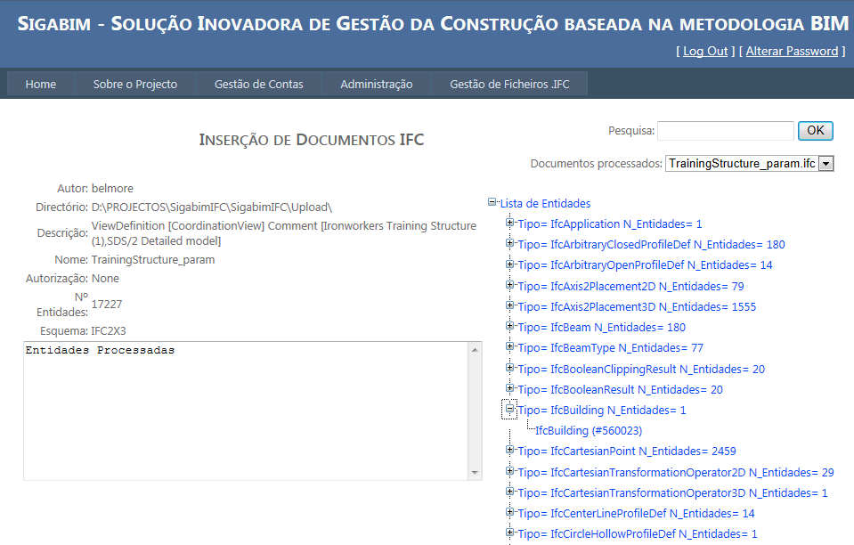
Fig. 2 – Ferramenta web desenvolvida no âmbito do projecto SIGABIM

Conclusões
Os modelos de informação para a construção permitem representar edifícios e seus componentes incluindo aspectos que vão para além da sua geometria. É esta capacidade dos BIM para gerirem informação acerca dos edifícios ao longo do seu ciclo de vida que constitui a sua principal inovação e o seu mais relevante contributo para a gestão da informação na construção.
Apesar da crescente variedade de potenciais usos para os BIM ao longo do processo construtivo, a sua disseminação entre os profissionais da construção é ainda relativamente escassa.
O papel dos especialistas do sector da construção é fundamental para o desenvolvimento futuro dos BIM, não só através da validação empírica dos formatos padrão e ferramentas existentes, mas também pelo desenvolvimento de novos usos para a informação que compõe estes modelos. É importante que estes profissionais disponham das competências e ferramentas necessárias para o efeito.

Referências bibliográficas

Grieves, M. (2006). Product Lifecycle Management. Nova Iorque, McGraw-Hill.

